http://physikazadachi.narod.ru/mexa.htm
Задача №1:
Определите с учетом погрешности измерительного прибора показания термометров и выразите полученные значения в Международной системе единиц: Фото №1, Фото №2.
Задача №2:
Ученик для определения относительной влажности воздуха обмотал резервуар с рабочим телом термометра тканью и погрузил в стакан с водой, укрепив его так, что часть ткани находилась в воде. По истечении 20 минут была сделана фотография данного термометра (фото 1) и термометра укрепленного на стене (фото 2) для определения температуры в лаборатории. Какое значение относительной влажности воздуха в помещении получил ученик и почему показания термометра, обмотанного тканью ниже, чем у того, который закреплен на стене? (Психрометрическая таблица).
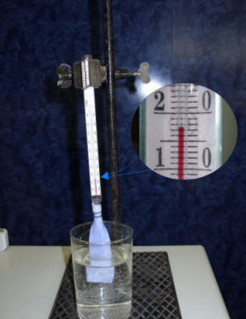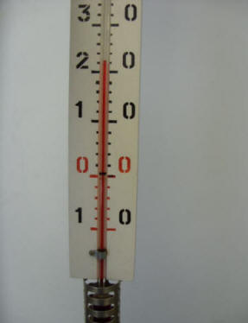

Задача №3:
Если внимательно взглянуть на каплю воды (см. фотографию), то Вы заметите, что капля всегда стремиться принять форму шара. Почему капля не принимает форму других пространственных фигур, например, шара, куба, пирамиды, параллелепипеда и т.п. Объясните качественно данное явление.
